Znikający atrament

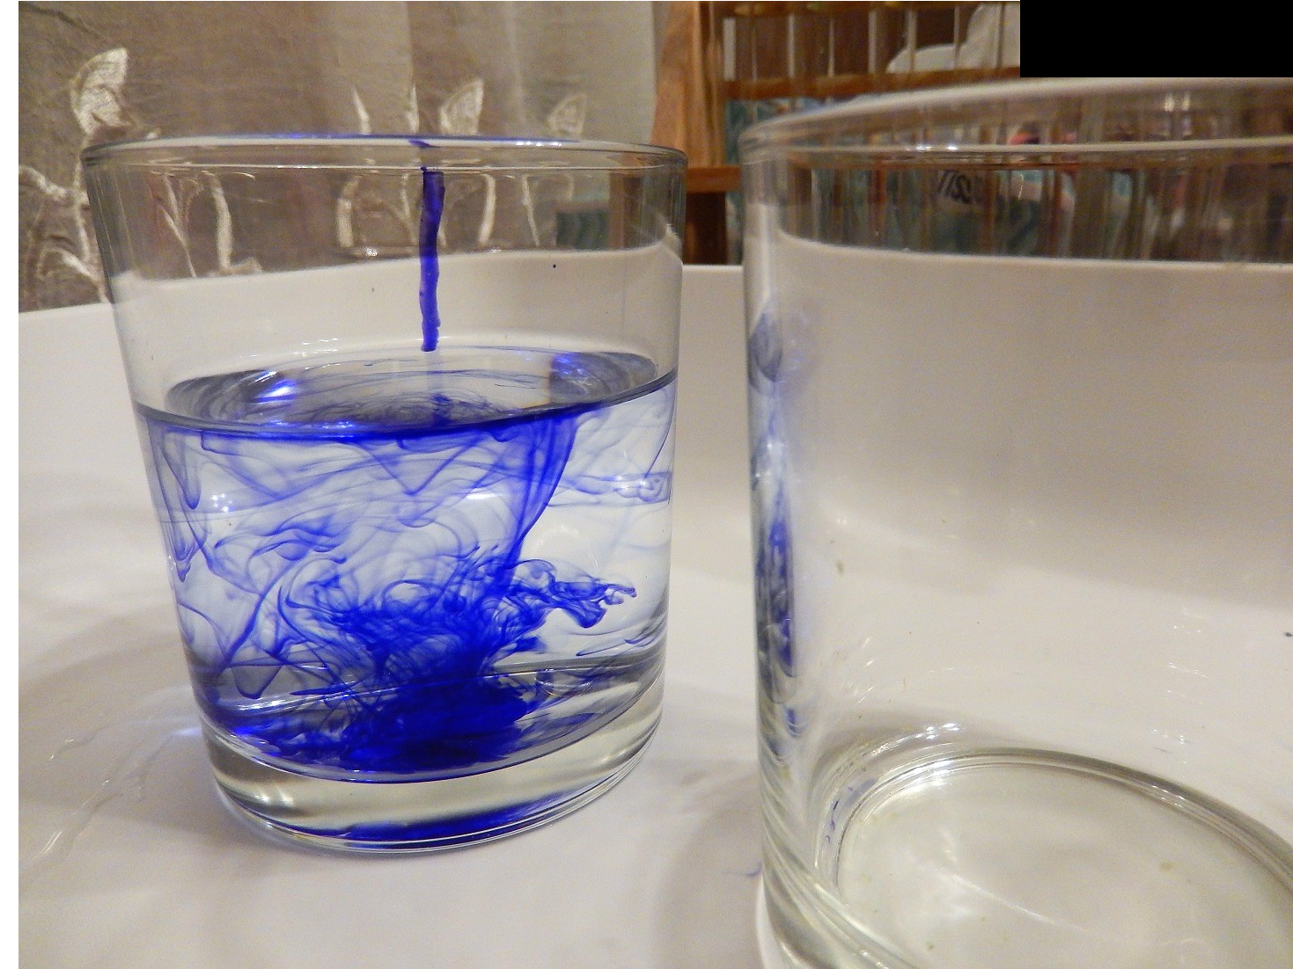

Potrzebne będą:

2 szklanki lub zlewki
chłodna i gorąca woda
atrament, np. z naboju pióra kulkowego
ocet

Wykonanie:
1. Do jednej szklanki wlewamy chłodną wodę, do drugiej gorącą.
2. Do obu szklanek dodajemy po 2 – 3 krople atramentu.
Lepiej najpierw wlać atrament do szklanki z chłodną wodą – obserwujcie, jak fantazyjnie krople atramentu opadają na dno naczynia tworząc przy tym piękne wzory.
Wymieszajcie zawartość, woda jest niebieska, prawda?
- Barwnik traci kolor w wodzie ciepłej. Kiedy chcemy odzyskać kolor, wystarczy dodać trochę octu do szklanki.

Miłej zabawy :)

Link do filmu: https://www.youtube.com/watch?v=RYCQ9w9rC0Q

